发明人：此件为专利申请修改稿，请在此件的基础上修改申请文件，请仔细阅读全文，看有否技术上的问题，修改请用其它颜色标记。
专利名称：复合玻璃钢破碎机
专利权人：同济大学
发明人：卜王辉321027198201230016，陈茂林，李梦如，张攀，奚鹰。
同济科技处代号：J-14-212

说 明 书 摘 要
本发明涉及一种复合玻璃钢破碎机，其由上下布置的两层破碎机构组成，两破碎机构共用一根旋转主轴并竖直集合于一体，经上层机构破碎的物料直接进入下层破碎部分继续破碎。复合破碎机的上层破碎采用自由单链破碎方式，上层破碎腔内的主轴上固定有单根锁链，锁链的另一端自由放置。主轴的高速旋转带动锁链，对进入其旋转范围内的物料进行打击破碎。破碎机的下层破碎采用圆锥腔固定锤头破碎方式，在其圆锥形破碎腔内的主轴上由上至下呈塔形布置多层刀盘，每层刀盘上固接有多个锤头，从上层破碎部分排出的物料从上部进入其腔内，受到高速旋转刀盘上锤头的打击或锤头与腔壁对其的挤压和研磨作用而被破碎。

摘 要 附 图
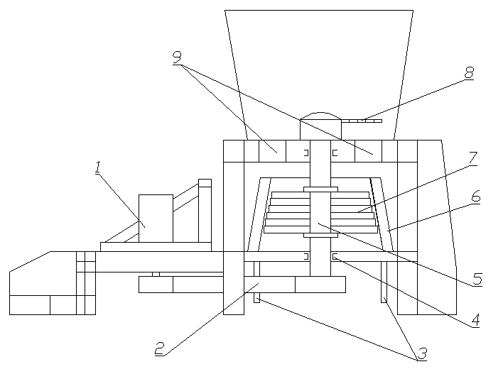

权 利 要 求 书
1.一种复合玻璃钢破碎机，其特征在于同时包括自由单锁链破碎机构和多级圆锥腔固定锤头破碎机构，所述自由单锁链破碎机构位于多级圆锥腔固定锤头破碎机构上方，且同轴布置，所述自由单锁链破碎机构的下料槽对准多级圆锥腔固定锤头破碎机构的进料口，所述自由单锁链破碎机构和多级圆锥腔固定锤头破碎机共一根主轴，主轴竖直布置于自由单锁链破碎机构和多级圆锥腔固定锤头破碎机构的轴心位置，其中：
所述多级圆锥腔固定锤头破碎机构包括主轴5、刀盘锤头组件3和下层腔体6，其中：下层腔体6为圆锥形结构，其上部直径较下部直径小，所述主轴5竖直穿过圆锥形破碎腔，主轴5底端通过轴承4固定于机架上；主轴5上安装有若干层上下布置刀盘锤头组件7，每层刀盘锤头组件7的公称直径自上而下依次增大，其与下层腔体6腔壁的间隙则依次减小；刀盘锤头组件7包括刀盘10和锤头11，每层刀盘10的形状均为圆环形结构，其圆环形边开有圆槽与方槽，所述圆槽与方槽交替布置，锤头11一端通过固定钢板12及螺钉13固定于该层刀盘10的圆槽内，充分保证了锤头11打击时的刚度，每一层圆环形刀盘的圆槽与于之相邻的圆环形刀盘的方槽相对准；从位于最上部的第一层刀盘锤头组件7起，以方槽中轴线为基准，每层刀盘依次偏移30度；
所述自由单锁链破碎机构包括主轴5、锁链8和轴套，主轴5外套有轴套，轴套上开有销孔，锁链8的一端通过所述销孔和固定销固定于主轴5上，另一端自由放置；
主轴5通过传动机构2连接电动机1，电动机1通过传动机构2驱动主轴5旋转，进而带动锁链8及刀盘锤头组件7运动对物料进行打击破碎。

说 明 书
复合玻璃钢破碎机

技术领域
本发明属于破碎机械技术领域，具体涉及一种多复合玻璃钢破碎机。

背景技术
随着我国玻璃钢生产和使用量的逐年迅速增加，玻璃钢废弃物不断增多。由于玻璃钢具有优异的耐腐蚀性能，很难自然销毁，玻璃钢废弃物对环境的威胁越来越大，对这些废弃物的处置需求也越来越迫切，目前比较经济环保的处理方法是对其进行物理粉碎或化学热解后进行回收作为填料再利用，两种方法都需要对废弃物进行不同粒度的破碎。大块的玻璃钢废弃物如风力发电机的风轮叶片可先用金刚石线切割切制成500mm-1000mm的大小，再利用单轴破碎机切成80mm-250mm，而将其破碎至更小粒度时则缺乏有效的破碎设备，这主要是因为玻璃钢材料不仅硬度高，而且其本身虽然较脆但其内部所含的增强纤维材料会使破碎后的物料粘在一起或粘在破碎机构上，将阻碍破碎过程的顺利进行，由于玻璃钢材料的这种特性，对其进行破碎宜采取打击的方式。

发明内容
本发明的目的在于，提供一种复合玻璃钢破碎机，特别针对玻璃钢这一特殊材料，对其进行高效率的大破碎比破碎。
本发明提出的新型复合玻璃钢破碎机，包括自由单锁链破碎机构和多级圆锥腔固定锤头破碎机，所述自由单锁链破碎机构位于多级圆锥腔固定锤头破碎机上方，且同轴布置，所述自由单锁链破碎机构的下料槽对准多级圆锥腔固定锤头破碎机的进料口，所述自由单锁链破碎机构和多级圆锥腔固定锤头破碎机共一根主轴，主轴竖直布置于自由单锁链破碎机构和多级圆锥腔固定锤头破碎机的轴心位置，其中：
所述多级圆锥腔固定锤头破碎机包括主轴5、刀盘锤头组件3和下层腔体6，其中：下层腔体6为圆台形结构，其上部直径较下部直径小，所述主轴5竖直穿过圆台形破碎腔，主轴5底端通过轴承4固定于机架上；主轴5外围自上而下布置有若干层刀盘锤头组件7，每层刀盘锤头组件7的公称直径自上而下依次增大，其与下层腔体6腔壁的间隙则依次减小；刀盘锤头组件7包括刀盘10和锤头11，每层刀盘10的形状均为圆环形结构，其圆环形边开有圆槽与方槽，所述圆槽与方槽交替布置，锤头11一端通过固定钢板12及螺钉13固定于该层刀盘10的圆槽内，充分保证了锤头11打击时的刚度，每一层圆环形刀盘的圆槽与于之相邻的圆环形刀盘的方槽相对准；从位于最上部的第一层刀盘锤头组件7起，以方槽中轴线为基准，每层刀盘依次比上一层刀盘顺时针偏移30度，六个刀盘10用四个刀盘固定长螺栓14固定；
所述自由单锁链破碎机构包括主轴5、锁链8和轴套，主轴5外套有轴套，轴套上开有销孔，锁链8的一端通过所述销孔和固定销固定于主轴5上，另一端自由放置；
主轴5通过传动机构2连接电动机1，电动机1通过传动机构2驱动主轴5旋转，进而带动锁链8及刀盘锤头组件7运动对物料进行打击破碎。
本发明提供的复合式破碎机，分为上下两层，上层采用自由单链冲击式破碎，可快速破碎大块玻璃钢物料，锁链高速甩动，可以防止玻璃钢粘连；下层为多级圆锥腔固定锤式破碎，利用固定锤头的打击和其与腔壁对物料的挤压和研磨对上层出料作进一步破碎，其多层刀盘设置及圆锥腔壁可实现多级破碎。两层机构共用一根主轴，两个破碎过程同时连续进行，破碎比大，破碎效率高。
本发明上层采用的自由单链式结构，通过旋转锁链的打击进行破碎。针对玻璃钢材料硬度大的特点，锁链采取一端固定一端自由的安装方式，相对现有链式破碎机两端均约束的方式可以提供更大的破碎力，也更加不容易粘刀。为防止自由锁链相互缠绕，仅设置单条，同时单链设置腔内有效空间大也有利于大尺寸物料的破碎。自由单链结构对较大块玻璃钢物料具有不错的破碎效果，但难以实现较小粒度的破碎。一方面物料随着尺寸减小，破碎强度逐渐增大，单根锁链的打击难以完全对其破碎，另一方面玻璃钢材料内增强纤维的存在导致难以采取筛分的形式对破碎物料进行分级，使得多次重复打击效率大大下降。
下层的多级圆锥腔固定锤头式破碎结构则可以弥补上层锁链破碎的缺点。其采用的多层刀盘布置可实现物料的逐级破碎，每层刀盘直径从上至下逐渐增大，而刀盘及锤头与腔壁衬板间的间隙逐渐减小，只有一定尺寸的物料才会进入下层刀盘区，较大物料则会继续留在在本层被重复破碎，最终破碎粒度由最下层刀盘上锤头与衬板的间隙决定，这种出料方式不需要设置筛网即可实现物料的分级，在保证破碎效率的同时有效避免了玻璃钢纤维对筛网网眼的堵塞。固定的锤头相对于铰接式锤头，在一次打击后速度损失小，可不降低二次打击的效果，另外对于进入锤头和腔壁间的物料的挤压和研磨效果也更好。各层刀盘上锤头采取沿圆周依次交错布置方式，保证每条下降路径物料都得到足够的打击次数。

本发明的有益效果在于：该破碎机将自由单锁链破碎机构及多级圆锥腔固定锤头破碎机构用一根竖直主轴集成在一起，利用上端的自由锁链破碎机构对较大块玻璃钢物料进行初级破碎，破碎后物料掉落至下端的多级圆锥腔固定锤头破碎机构再次进行破碎，充分利用了两种机构的优点并将其有机结合，可以高效地实现玻璃钢物料的大破碎比破碎。

附图说明
图1是本发明的结构示意图；
图2是本发明的下层一片刀盘锤头组件结构图；
图3是本发明的下层一片刀盘零件结构图；
图4是本发明的下层六片刀盘部件结构图；
图中标号：1-电动机，2-传动机构，3-调整机构，4-轴承，5-主轴，6-下层腔体，7-刀盘锤头组件，8-锁链，9-下料槽，10-刀盘，11-锤头，12-固定钢片，13-固定螺钉，14刀盘固定长螺栓。

具体实施方式
现依据附图并结合下述具体实施例对本发明做进一步的描述。
实施例1：主轴5通过轴承4竖直安装在破碎机的中心部位，锁链8及刀盘锤头组件7固定于同一主轴5上，电动机1通过传动机构2驱动主轴5旋转，进而带动锁链8及刀盘锤头组件7运动对物料进行打击破碎。电机速度和主轴转速可根据需要调整，由于共用一根旋转轴，两级破碎过程将同时进行。
待破碎物料由顶部进入上层破碎腔，经旋转锁链破碎后，经下料槽9进入下层腔体6内，下料槽9的开口大小可以调节以控制调节物料的出料粒及产量。
下层腔体6内是多层叠放的破碎刀盘10，每层刀盘直径由上至下逐渐增大并错开叠放，其与下层腔体6的圆锥形腔壁的间隙逐渐减小，能进入下层刀盘的物料大小相应渐减小，从而实现物料在其内的分级破碎。刀盘10形状为圆槽与方槽依次排布，在圆槽周围有四个螺栓孔，用以固定下层刀盘锤头11，刀盘锤头11与刀盘10圆槽形状匹配，刀盘锤头11尾部嵌入刀盘10上的圆槽内上再盖上固定钢片12并用螺钉13固定，每个锤头11采用固定钢片12和4个螺钉13固定，六个刀盘10用四个刀盘固定长螺栓14固定，锤头随刀盘旋转对进入其前进路径的下落物料进行打击，同时对位于其与下层腔体6之间的物料进行挤压和研磨。
调整装置3带有上下高度可调节的液压缸，可以带动下层腔体6上下移动，进而改变刀盘及锤头7与腔壁之间的间隙，以调节出料粒度。
在上、下层腔壁内均布置有可拆卸的衬板，以防止破碎过程中物料对腔壁的冲击和磨损破坏。
以上的描述和附图表示了本发明的优选实施例。可以理解，在不背离由所附权利要求所定义的本发明的原理的精神和范围的条件下，各种增加、变形和替换都应被包含在本发明的保护范围之内。

说 明 书 附 图
图1

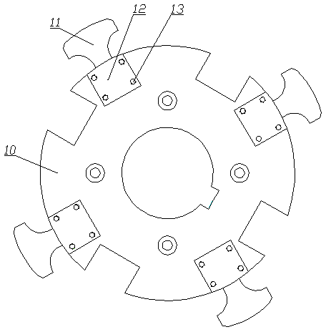
图2
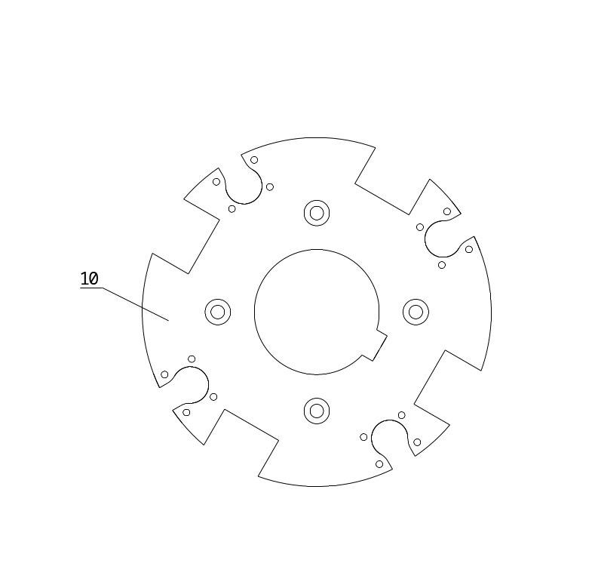
图3
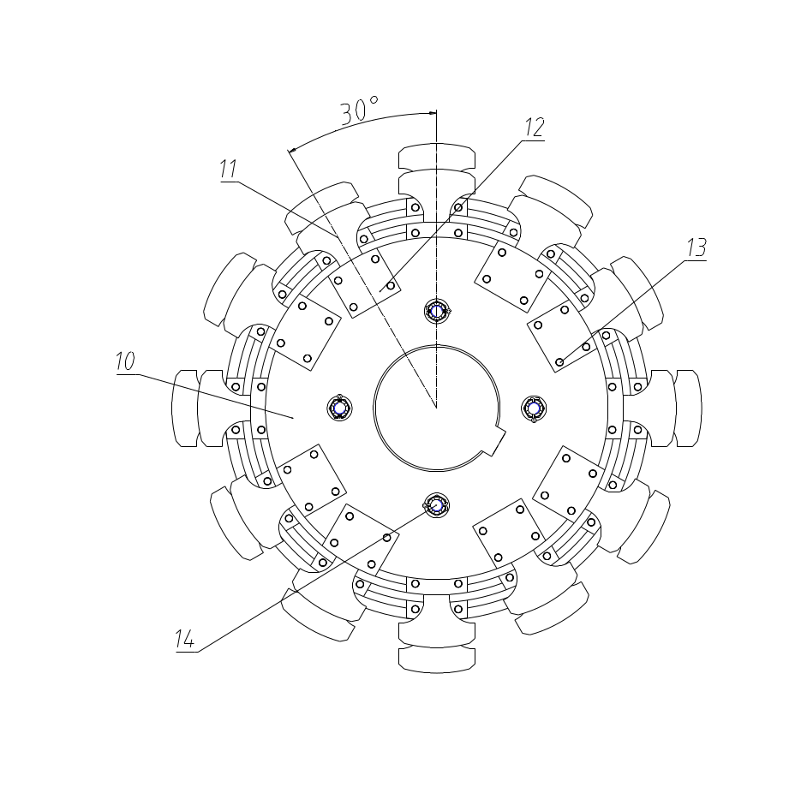
图4

